**Máš umělecké střevo? | Máš umělecké střevo? − ZŠ: Praha 10: Neseď!**

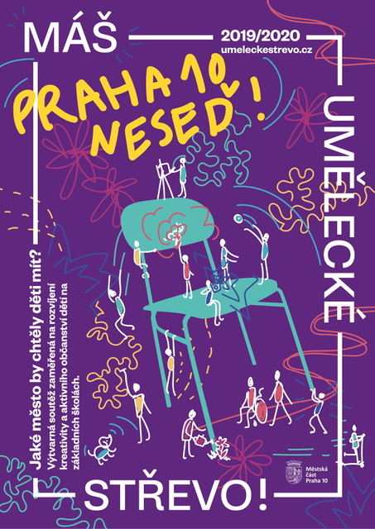

**PRAHA DESET: NESEĎ! Jaké město by chtěly mít děti?**

**Výtvarný projekt zaměřený na rozvíjení kreativity a aktivního občanství dětí základních škol v rámci uvažování o městě, ve kterém žijí a společně s ostatními lidmi tvoří různorodou městskou populaci. Městská část Praha 10 je prostorem, který je také jejich a mohou mít na něj svůj vliv.**

**I. stupeň ZŠ**

1. MĚSTO (vhodné pro 1. - 3. ročníky)
2. LIDÉ (vhodné pro 4. – 5. ročník)

**Podpora pedagogům:**

**1. Školení v podobě workshopů a spolupráce s odborníky z platformy MUS a současnými umělci, kteří budou v procesu pedagogům oporou a dětem inspirací.**

**2. Certifikát vzdělávací platformy MUS**

**Étos projektu:**

**Školní skupiny nesoutěží mezi sebou, ale samy se sebou – cílem je pozitivní vývoj uvnitř každé skupiny v procesu. Všechny skupiny budou oceněny –  mohou na konci prezentovat výsledky projektu v etablovaném výstavním prostoru, inspirovat se vzájemně.**